**บรรณาณุกรม**

[1] ดวงกมล แก้วแดง (2561) การพัฒนาระบบ Chat Bot โดยใช้ Google Dialogflow เพื่อให้ข้อมูล เกี่ยวกับสาขาคอมพิวเตอร์ธุรกิจ คณะเทคโนโลยีสารสนเทศ มหาวิทยาลัยนอร์ทกรุงเทพ

[2] เมธาวี ภู่ระหงษ์ และ ศุภโชค จิรวัฒนาภิมงค. (2562). ระบบแชทบอทและร้านค้าออนไลน์บนแอปพลิเคชันไลน์. คณะวิทยาศาสตร์ มหาวิทยาลัยสยาม.

# [3] ทำความเข้าใจเกี๋ยวกับการเรียนรู้ของเครื่อง (Machine Learning) [อินเตอร์เน็ต] [สืบค้นเมื่อ 10 สิงหาคม 2563] เข้าถึงได้จาก: https://www.thaiprogrammer.org/2018/12/อะไรคือ-การเรียนรู้ของเ/

[4] ทำความเข้าใจเกี่ยวกับ SQLite [อินเตอร์เน็ต]. [สืบค้นเมื่อ 10 สิงหาคม 2563] เข้าถึงได้จาก: https://spalinux.com/2013/06/begin-to-use-sqlite-by-command-line-sqlite3

[5] ทำความเข้าใจเกี่ยวกับภาษา Python [อินเตอร์เน็ต]. [สืบค้นเมื่อ 10 สิงหาคม 2563] เข้าถึงได้จาก: http://marcuscode.com/lang/python

[6] ทำความเข้าใจเกี่ยวกับ Flask Framework [อินเตอร์เน็ต]. [สืบค้นเมื่อ 10 สิงหาคม 2563] เข้าถึงได้จาก: https://saixiii.com/python-flask-web-application/

[7] ทำความเข้าใจเกี่ยวกับ HTML และ CSS [อินเตอร์เน็ต]. [สืบค้นเมื่อ 10 สิงหาคม 2563] เข้าถึงได้จาก: https://www.wynnsoft-solution.net/th/article/view/80/

[8] ทำความเข้าใจเกี่ยวกับ JavaScript [อินเตอร์เน็ต]. [สืบค้นเมื่อ 10 สิงหาคม 2563] เข้าถึงได้จาก: http://www.elfhs.ssru.ac.th/wipada_ch/pluginfile.php/868/course/summary/  
Chapter7-JavaScript.pdf

[9] ทำความเข้าใจเกี่ยวกับ Bootstrap [อินเตอร์เน็ต]. [สืบค้นเมื่อ 10 สิงหาคม 2563] เข้าถึงได้จาก: https://www.programmerthailand.com/tutorial/post/view/96/bootstrap-คืออะไร

[10] ตัวอย่างสัญลักษณ์ Use Case Diagram [อินเตอร์เน็ต]. [สืบค้นเมื่อ 10 สิงหาคม 2563] เข้าถึงได้จาก: https://med.mahidol.ac.th/ramapharmacy/sites/default/files/public/pdf/  
Use-Case-Diagram.pdf

[11] ตัวอย่างสัญลักษณ์ Activity Diagram [อินเตอร์เน็ต]. [สืบค้นเมื่อ 10 สิงหาคม 2563] เข้าถึงได้จาก: <https://www.glurgeek.com/education/whatisactivitydiagram/>

**ภาคผนวก**

**วิธีการนำเว็บแอปพลิเคชันไปใช้งาน**

**วิธีติดตั้ง Virtual Environment**

**ข้อกำหนดเบื้องต้น**

Python 2.6 หรือมากกว่าจะจำเป็นสำหรับการติดตั้ง Flask แต่แนะนำให้ติดตั้ง Python 3.3 เป็นต้นไปจะดีต่อการใช้งาน Flask

1. เปิดหน้าต่าง Command Line และพิมพ์คำสั่งต่อไปนี้

รูปภาพประกอบด้วย ข้อความ

คำอธิบายที่สร้างโดยอัตโนมัติ

**ภาพที่** ก.1 หน้าต่าง Command Line และคำสั่งติดตั้ง

1. เมื่อติดตั้งเสร็จทำการสร้างโฟลเดอร์ที่ต้องการใช้งาน Virtaul Environment ตามคำสั่งต่อไปนี้

รูปภาพประกอบด้วย ข้อความ

คำอธิบายที่สร้างโดยอัตโนมัติ

**ภาพที่** ก.2 แสดงการสร้างโฟลเดอร์และสร้าง Virtual Environment

1. ทำการเปิดใช้งาน Virtual Environment

รูปภาพประกอบด้วย ข้อความ

คำอธิบายที่สร้างโดยอัตโนมัติ

**ภาพที่** ก.3 แสดงคำสั่งเปิดใช้งาน Virtual Environment

1. ทำการติดตั้งแพ็คเกจเสริมที่จำเป็นต้องใช่งานลงไปยัง Virtual Environment ตามคำสั่งดังนี้

รูปภาพประกอบด้วย ข้อความ

คำอธิบายที่สร้างโดยอัตโนมัติ

**ภาพที่** ก.4 แสดงคำสั่งติดตั้งแพ็คเกจเสริม

1. นำไฟล์ทั้งหมดของเว็บแอปพลิเคชั่นไปยังโฟลเดอร์ที่ทำการสร้าง Virtual Environment เอาไว้

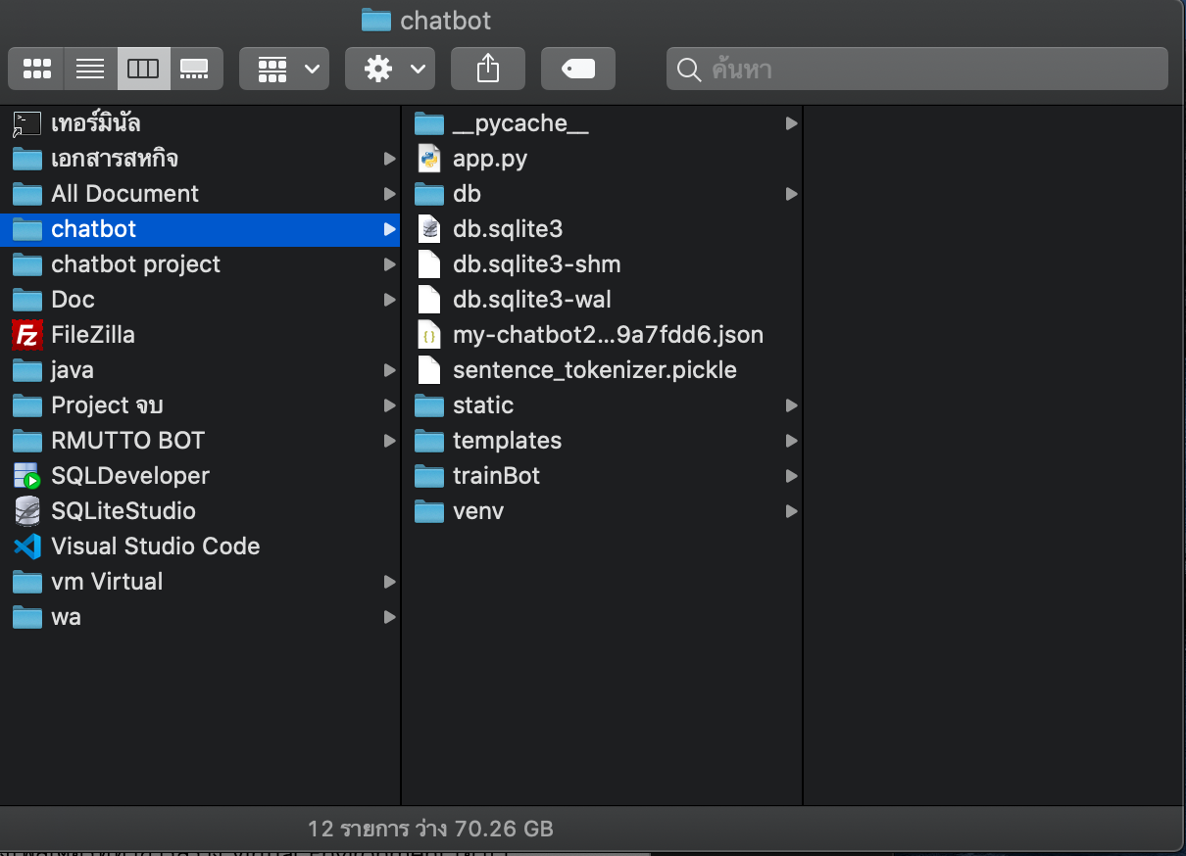

**ภาพที่** ก.5 แสดงการนำไฟล์เว็บแอปพลิเคชันไปยังโฟลเดอร์ที่ทำการสร้าง Virtual Environment

1. ไปยัง Command Line เข้าไปยังโฟลเดอร์ที่มีไฟล์ของเว็บแอปพลิเคชัน ทำการใช้คำสั่ง flask run เพื่อทำการเริ่มต้นการใช้งานเว็บแอปพลิเคชัน

รูปภาพประกอบด้วย ข้อความ

คำอธิบายที่สร้างโดยอัตโนมัติ

**ภาพที่** ก.6 แสดงคำสั่งใช้งานเว็บแอปพลิเคชัน

**ประวัติผู้จัดทำ**

**ชื่อ – นามสกุล** :นายพฤกษ์ หอมนาน

**วัน/เดือน/ปีเกิด** : 02 เมษายน พ.ศ. 2539

**ภูมิลำเนา** : 221 ถ.คู้บอน เขตคันนายาว แขวงรามอินทรา กรุงเทพมหานคร 10230

**อีเมล** : [pruk.hom.it57@cpc.ac.th](mailto:pruk.hom.it57@cpc.ac.th)

**การศึกษา** : พ.ศ. 2556 สำเร็จการศึกษาประกาศนียบัตรวิชาชีพ จากวิทยาลัยเทคนิค

มีนบุรี

พ.ศ. 2563 ปริญญาตรี หลักสูตรวิทยาศาสตรบัณฑิต

สาขาวิชาเทคโนโลยีสารสนเทศ

มหาวิทยาลัยเทคโนโลยีราชมงคลตะวันออก

วิทยาเขตจักรพงษภูวนารถ